红外热像仪应用市场前景分析：电力、工业等领域需求增长
来源： 观研报告网
红外热像仪一般指热像仪。红外热像科技在军民两方面都有应用，最开始起源于军用，逐渐转为民用，在民用中一般叫热像仪，主要用于研发或工业检测与设备维护中，在防火、夜视以及安防中也有广泛应用。
一、我国红外热像仪行业市场空间
根据观研报告网发布的《中国红外热像仪行业现状深度研究与投资前景分析报告（2022-2029年）》显示，目前，我国红外热像仪行业处于发展期，与国外成熟市场相比还有很大的增长潜力。在经济持续发展、国家国防现代化行业支持政策及疫情影响下，我国市场对于红外热成像行业需求日趋旺盛。根据Maxtech International预测，2023年，我国红外热像仪行业市场规模将达到100.60亿美元，2020-2023年复合增长率约为14.61%；其中，军用红外热成像市场规模将达到59.47亿美元，民用红外热成像市场规模将达到41.13亿美元。
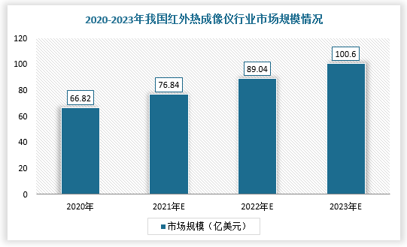
数据来源：观研报告网《中国红外热像仪行业现状深度研究与投资前景分析报告（2022-2029年）》
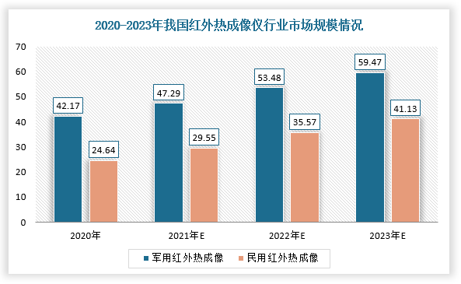
数据来源：观研报告网《中国红外热像仪行业现状深度研究与投资前景分析报告（2022-2029年）》
二、红外热像仪行业应用市场前景
随着红外成像技术的发展与成熟，在国民经济各个领域发挥着越来越重要的作用，如电力检测、测温、汽车辅助驾驶、户外运动等领域均有应用。
1、电力检测
在电力行业中，红外技术能大幅度地提高供电设备的运行可靠性，缩短设备检修时间，将红外热像仪运用于设备的安全检修上，可对变压器、避雷器、电容器、高压输电线等电力设备状态进行检查与故障诊断。
电力行业中的红外检测应用
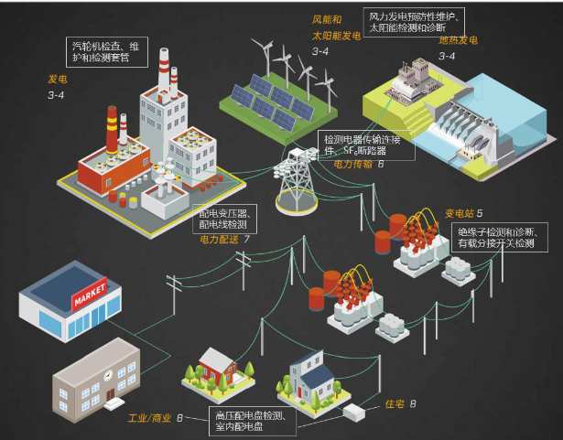
资料来源：观研报告网《中国红外热像仪行业现状深度研究与投资前景分析报告（2022-2029年）》
而在国家的“十四五”规划中，提到要加强加快电网基础设施智能化改造和智能微电网建设。其中，智能电网是将电网检测系统与红外技术融合，运用红外摄像头的巡检机器人代替人工进行全天候巡检，并且搭载红外载荷的无人机能够在高空对人工难以达到的电力设备进行检测。
现阶段，我国电力行业中红外热像仪市场规模约为20亿元。未来，随着智能电网布局的扩张以及电力产业快速发展，电力检测市场将进一步打开，届时便捷有效的红外热像仪需求将快速增长。
2、工业领域
红外成像技术通过建筑物表面的温度分布情况，检测出不良绝缘、电气故障、霉菌等问题，可以检测从矿石中提取矿物的过程并协助机电系统运维等。
随着现代化制造业转型升级不断深入及劳动力数量持续下降，用机器代替人工逐渐成为发展趋势，而红外与机器视觉的融合使得红外的工业应用范围进一步扩大。机器视觉的运行步骤包括图像成像、图像的自动分析和所需信息的提取，其中成像方式包括可见光、红外成像、X光成像等。
未来，随着AIOT、物联网、AI等新技术不断发展，机器视觉的应用领域从工业电子装配缺陷检测逐步拓展到汽车、食品监控等多个领域，市场规模将不断扩大，预计2022年可达到229亿元，而红外热像仪作为图像和温度的基础之一将拥有巨大的市场机会。
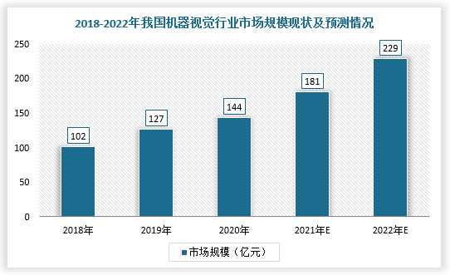
数据来源：观研报告网《中国红外热像仪行业现状深度研究与投资前景分析报告（2022-2029年）》
3、医疗检测与防疫
新冠疫情对全世界造成巨大的冲击，而红外体温检测仪是战胜疫情的关键装备之一，在机场、火车站等公共场所进行体外排查发热症状。不过，在此之前，红外热像仪在急、慢性肩颈痛，颈、腰椎病等疼痛性疾病领域，通过病变区域明显的体温差异来判断疾病区域，并且与CT、X光等结构影像设备相比，红外热像仪具有绿色无害、非接触式、即时诊断等优势。因此，随着疫情不断反弹，红外热像仪行业需求将持续增长。
防疫热成像红外测温产品需求测算
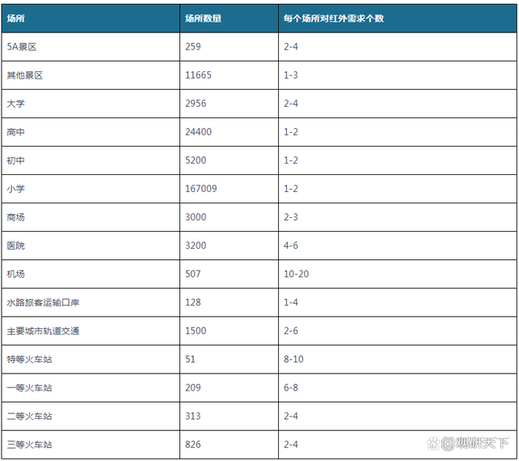
数据来源：观研报告网《中国红外热像仪行业现状深度研究与投资前景分析报告（2022-2029年）》
4、消防救援
红外热像仪通过多个视角检测整个火灾现场，提供全面的场景视图—从火灾现场内部、外部和上方，是搜救行动的重要工具。在消防救援的紧急关头，红外热像仪可以为消防员提供烟雾监测火势，事故指挥员通过火势来快速计划任务、定位热点。
因此，红外热像仪可防患于“未燃”，在消防中发挥关键作用，未来市场空间广阔。根据数据显示，2021年，我国消防车产量7239辆，需求量7058量，而按照消防站消防车辆最低配备数量来看，我国消防车保有量需达4万辆以上，假设每车配1台红外热像仪，每台按4万元计算，预计市场规模将达16亿元。同时还需要有一定比例的消防员配备手持红外热像仪，也构成了消防领域的增量市场。
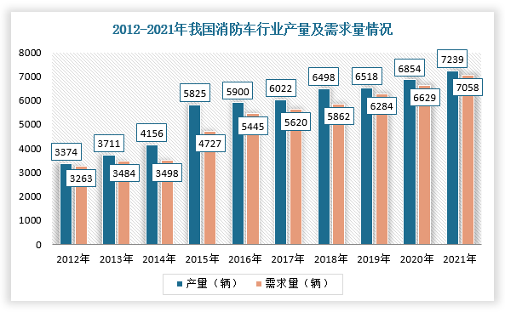
数据来源：观研报告网《中国红外热像仪行业现状深度研究与投资前景分析报告（2022-2029年）》
与此同时，目前国内部分城市已出台相关政策，鼓励中小场所（包括家庭）安装使用独立式火灾探测报警器。因此，红外热像仪便可应用于室内火灾消防监控，而家庭消防市场也将成为行业未来最具潜力市场之一。
5、自动驾驶
随着智能汽车产业发展，ADAS市场快速成长（ADAS利用安装在车上的各式各样传感器收集数据，并结合地图数据进行系统计算），而车载摄像头是ADAS不可或缺的传感器之一。目前，市面上的ADAS传感器有光学摄像头、激光雷达、毫米波、红外热像仪、超声波等，在某些场景的优势各不相同。
常见车载辅助驾驶传感器功能对比
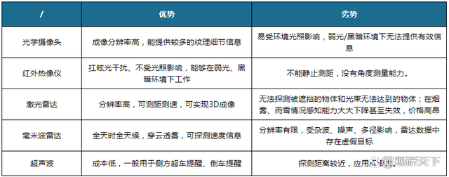
数据来源：观研报告网《中国红外热像仪行业现状深度研究与投资前景分析报告（2022-2029年）》
因此，整体来看，中国无人驾驶汽车行业整体保持着稳定增长的态势，预计2022年可达100.4亿元，2025年前后将迎来规模性产业化契机。由此可见，我国红外热像仪行业在自动驾驶领域市场空间大。

